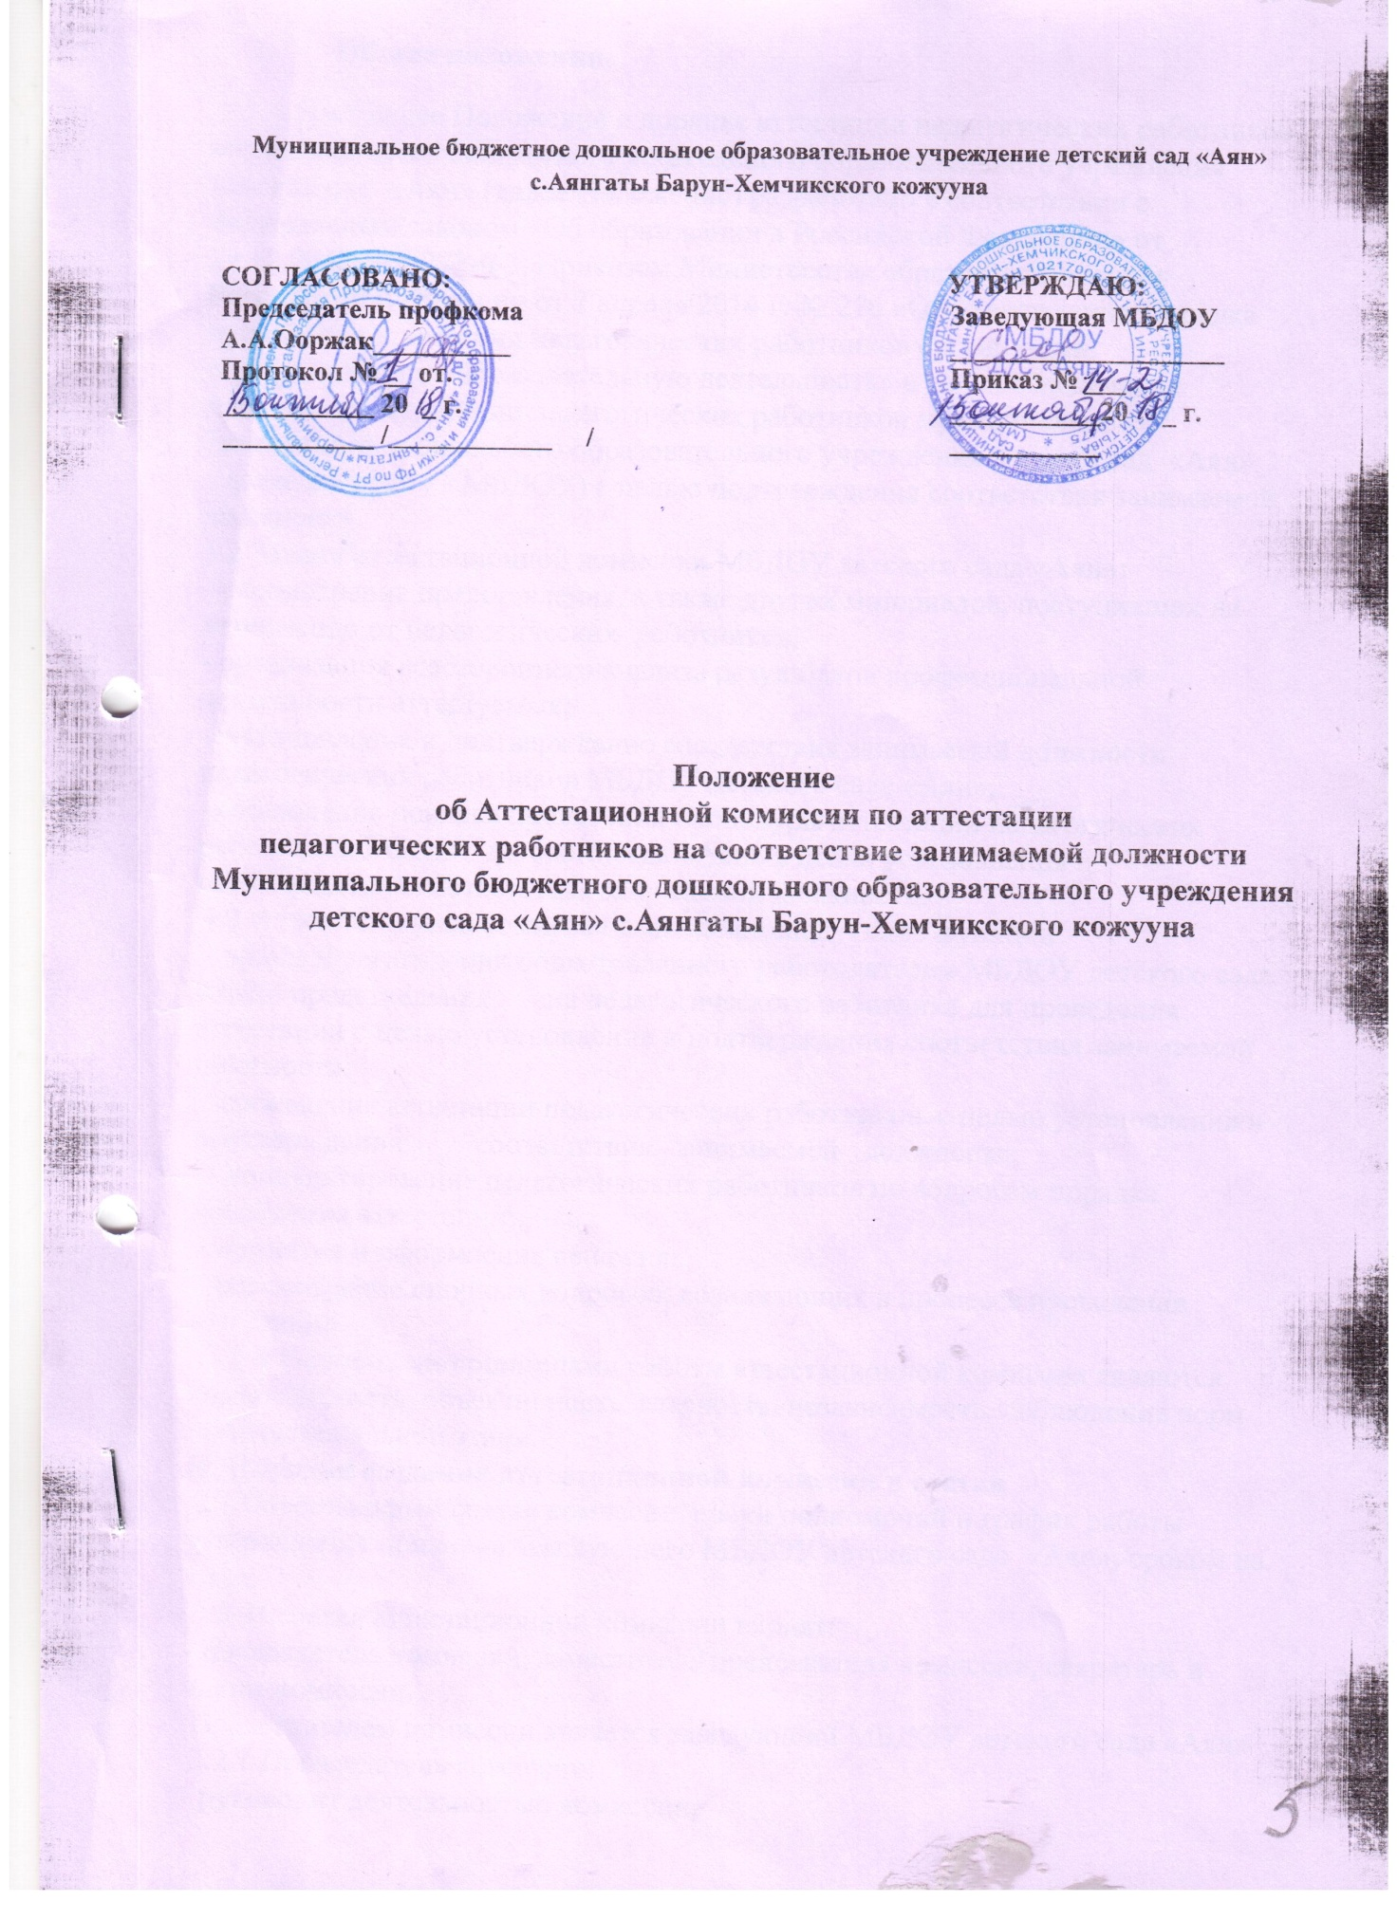

- Общие положения.
1.1. - Настоящее Положение о порядке аттестации педагогических работников муниципального бюджетного дошкольного образовательного учреждения детский сад «Аян» (далее Положение) разработано в соответствии с Федеральным законом «Об образовании в Российской Федерации» от 29.12.2012г. № 273-Ф3, Приказом Министерства образования и науки Российской Федерации от 7 апреля 2014 г. № 276 «Об утверждении Порядка проведения аттестации педагогических работников организаций, осуществляющих образовательную деятельность» в целях обеспечения проведения аттестации педагогических работников муниципального бюджетного дошкольного образовательного учреждения детский сад «Аян» (далее по тексту - МБДОУ) с целью подтверждения соответствия занимаемой должности.
1.2 Задачи аттестационной комиссии МБДОУ детского сада «Аян»:
- рассмотрение представления, а также других материалов, поступивших на аттестацию от педагогических работников;
- организация всестороннего анализа результатов профессиональной деятельности аттестуемых;
- установление и подтверждение соответствия занимаемой должности педагогических работников МБДОУ детского сада «Аян»,
- соблюдение порядка проведения процедуры аттестации педагогических
работников МБДОУ детского сада «Аян» в целях установления и подтверждения соответствия занимаемой должности.
1.3 Аттестационная комиссия выполняет следующие функции:
- прием и регистрация подготовленного работодателем МБДОУ детского сада «Аян» представления на педагогического работника для проведения аттестации с целью установления и подтверждения соответствия занимаемой должности.
- проведение аттестации педагогических работников, с целью установления и подтверждения соответствия занимаемой должности;
- консультирование педагогических работников по вопросам порядка проведения аттестации;
- принятие и оформление решения;
- рассмотрение спорных вопросов, возникающих в процессе проведения аттестации.
  - Основными принципами работы аттестационной комиссии являются
компетентность, объективность, гласность, независимость, соблюдение норм профессиональной этики.
II. Порядок создания аттестационной комиссии и состав
2.1 Персональный состав комиссии, сроки полномочий и график работы
утверждается приказом заведующего МБДОУ детского сада «Аян», сроком на 1 год.
2.2 В состав аттестационной комиссии входят:
- председатель комиссии, заместитель председателя комиссии, секретарь и члены комиссии.
Председателем комиссии является заведующий МБДОУ детского сада «Аян»
2.2.1 Председатель комиссии:
- руководит деятельностью комиссии;
- проводит заседания комиссии;
- распределяет обязанности между членами комиссии, в том числе назначает
своего заместителя;
- определяет периодичность заседаний комиссии, процедуру принятия
решения, форму протоколов и другой документации, не регламентированной
нормативными документами Министерства образования и науки Российской
Федерации.
2.2.2 Заместитель председателя выполняет обязанности председателя в его
отсутствие.
2.2.3.Секретарь комиссии:
- формирует повестку заседания комиссии;
- организует работу комиссии;
- ведет протоколы заседания комиссии;
- проводит систематизацию и оформление решений комиссии;
- контролирует явку членов комиссии на ее заседания;
- готовит проект приказа.
2.3. Аттестационная комиссия формируется из педагогических работников образовательного учреждения, представителя профсоюза работников (представителя от работников) МБДОУ детского сада «Аян».
2.4.Численный состав аттестационной комиссии – не менее 5 человек.
2.5. Полномочия отдельных членов аттестационной комиссии могут быть досрочно прекращены приказом заведующего МБДОУ детского сада «Аян» по следующим основаниям:
- невозможность выполнения обязанностей по состоянию здоровья;
- переход на другую работу;
- увольнение члена аттестационной комиссии;
- неисполнение или ненадлежащее исполнение обязанностей члена аттестационной комиссии.
2.6. При комиссии создаются экспертная группа для осуществления всестороннего анализа результатов профессиональной деятельности педагогического работника, с целью установления и подтверждения соответствия занимаемой должности.

III. Требования к членам Комиссии

3.1. Наличие профессионального образования, стажа педагогической работы не менее 3 лет, высшей, первой или второй квалификационной категории (для практических работников образовательных учреждений).
3.2. Владение нормативно-правовой базой аттестации, формами, методами получения анализа и обобщения данных, ориентация в проблемах развития региональной системы образования.
3.3. Обладание коммуникативной культурой и профессиональной этикой.

IV. Регламент работы аттестационной комиссии

4.1. Заседания аттестационной комиссии проводятся по мере необходимости.
4.2 . Решение аттестационной комиссии принимается большинством голосов открытым голосованием и считается принятым, если в голосовании участвовало не менее 2/3 состава комиссии. При равенстве голосов решение считается принятым в пользу аттестуемого.
4.6. Решение аттестационной комиссии оформляется протоколом. Протокол заседания по результатам аттестации подписывается председателем и всеми ее членами, принимавшими участие в голосовании.

V. Права и обязанности членов аттестационной комиссии

5.1. Члены комиссии имеют право:
- запрашивать необходимую информацию в пределах своей компетенции;
- проводить собеседование с аттестуемыми (по необходимости);
- консультировать аттестуемых по вопросам аттестации.
5.2. Члены комиссии обязаны:
- обеспечить объективность принятия решения в пределах своей компетенции;
- содействовать максимальной достоверности экспертизы;
- защищать права аттестуемых;
- не разглашать персональную информацию представленных материалов
о педагогическом работнике (в соответствии с Федеральным законом от 27
июля 2006 г. №152-ФЗ «О персональных данных»);
5.3. За членами комиссии, на период их непосредственной работы в аттестационной комиссии министерства, сохраняется заработная плата.

VI. Порядок работы аттестационной комиссии

6.1. Прием и регистрация заявлений, аттестационных материалов
педагогических работников (Приложения № 1 к настоящему
положению) на установление и подтверждение соответствия занимаемой должности, ведется в течение календарного года.
6.2. Рассмотрение заявлений в течение одного месяца.
6.3. Составление и утверждение графика проведения аттестации для
каждого педагогического работника в целях установления и подтверждение соответствия занимаемой должности.
6.4. Составление и утверждение графика проведения аттестации в целях установления и подтверждения соответствия занимаемой должности педагогических работников МБДОУ детского сада «Аян».
6.5. Ознакомление аттестуемых с графиком проведения аттестации.
6.6. Формирование экспертной группы при комиссии для осуществления
всестороннего анализа результатов профессиональной деятельности педагогического работника на установление соответствия уровня квалификации требованиям, предъявляемым к соответствию занимаемой должности.
6.7. Утверждение состава экспертной группы при комиссии для осуществления
всестороннего анализа результатов профессиональной деятельности
педагогического работника на установление соответствия уровня квалифика ции требованиям, предъявляемым к соответствию занимаемой должности.
6.8 Утверждение графика работы экспертной группы при комиссии.
6.9. Распределение документов между членами экспертной
группы.
6.10. Контроль за деятельностью экспертной группы.
6.11. Рассмотрение аттестационных дел, прошедших экспертизу на установление соответствия уровня квалификации требованиям, предъявляемым к соответствию занимаемой должности, на заседании комиссии:
-заслушивание доклада руководителя экспертной группы комиссии;
- рассмотрение экспертных заключений по аттестационным делам с проектом
решения по каждому аттестуемому;
- заслушивается секретарь комиссии с проектом решения по каждому аттестуемому;
- проводятся собеседования с аттестуемыми (в случае необходимости).
6.12. Принятие решений комиссии по итогам аттестации педагогических
работников в целях установления и подтверждения соответствия занимаемой должности:
- установить соответствие занимаемой должности (указывается
должность педагогического работника, по которой устанавливается квалификационная
категория);
- отказать в установлении соответствия занимаемой должности (указывается должность педагогического работника, по которой устанавливается
квалификационная категория);
- решение о возврате аттестационного дела заявителю в связи с заявлением
аттестуемого о снятии аттестационного дела с рассмотрения.
6.13. Педагогический работник имеет право лично присутствовать при
его аттестации на заседании комиссии, о чем письменно уведомляет комиссию.
При неявке педагогического работника на заседание комиссии комиссия
вправе провести аттестацию в его отсутствие.
6.14. Решение комиссией принимается в отсутствие аттестуемого педагогического работника открытым голосованием большинством голосов присутствующих на заседании членов комиссии. При прохождении аттестации педагогический работник, являющийся членом комиссии, не участвует в голосовании по своей кандидатуре.
Результаты аттестации педагогического работника, непосредственно
присутствующего на заседании комиссии, сообщаются ему после подведения
итогов голосования.
6.15. Решение комиссии оформляется протоколом, который вступает в
силу со дня подписания председателем, заместителем председателя, секретарем
и членами аттестационной комиссии, принимавшими участие в голосовании.
В случае необходимости аттестационная комиссия заносит в протокол
рекомендации по совершенствованию профессиональной деятельности педагогического работника, о необходимости дополнительного профессионального
образования с указанием специализации и другие рекомендации.
При наличии в протоколе указанных рекомендаций работодатель не
позднее чем через год со дня проведения аттестации педагогического работника представляет в аттестационную комиссию информацию о выполнении рекомендаций аттестационной комиссии по совершенствованию профессиональной деятельности педагогического работника.
6.16. В случае решения комиссии о направлении аттестационного дела
на доработку или продолжение экспертизы - секретарь комиссии не позднее
5 рабочих дней после решения комиссии оформляет и передает заявителю письмо с требованием о подготовке аттестационного дела с учетом корректировок и изменений. В письме указывается регистрационный номер аттестационного дела и фамилия аттестуемого; после внесения корректировок и изменений аттестационное дело направляется или передается заявителем лично в аттестационную комиссию; аттестационное дело принимается, регистрируются и не позднее 2 рабочих дней после регистрации передается секретарю комиссии после получения аттестационного дела, дополнительных материалов, секретарь комиссии в течение двух рабочих дней направляет аттестационное дело в экспертную группу для повторной экспертизы и дальнейшего рассмотрения его на очередном заседании комиссии.
6.17. На основании протокола по итогам решения комиссии в течение
15 календарных дней готовится проект приказа.
6.18. Заведующим МБДОУ детского сада «Аян» издается приказ, в соответствии с которым педагогическим работникам:
- устанавливается соответствие занимаемой должности;
- отказывается в установлении или подтверждении соответствия занимаемой должности;
Приказ издается не позднее 15 календарных дней после принятия решения
комиссии.

VII. Ответственность

7.1. Аттестационная комиссия несет ответственность за:
- принятие обоснованного решения по результатам аттестации деятельности работника в соответствии с занимаемой должностью;
- тщательное изучение и анализ всей представленной документации для проведения аттестации, содействие максимальной достоверности экспертизы;
- строгое соответствие порядку проведения аттестации педагогических работников;
- создание благоприятных условий для педагогических работников, проходящих аттестацию;
- строгое соблюдение конфиденциальности полученной информации.

VIII. Делопроизводство

8.1. К документации аттестационной комиссии относятся:
- приказ руководителя МБДОУ детского сада «Аян» об утверждении аттестационной комиссии;
- перспективный план аттестации педагогических работников на 5 лет;
- график аттестации педагогических работников на учебный год;
- график заседаний аттестационной комиссии;
- протоколы заседаний аттестационной комиссии;
- аттестационные дела педагогических работников;
- журнал регистрации документов на аттестацию с целью подтверждения соответствия педагогического работника занимаемой должности;
- журнал регистрации письменных обращений педагогических работников;
- журнал регистрации инструктажа по проведению процедуры аттестации.

__________________________________________ (наименование аттестационной комиссии)
Приложение 1.
__________________________________________ __ _____________________________________________
от ________________________________________
(фамилия, имя, отчество)
_________________________________________
_________________________________________
(должность, место работы)
_____________________________________________
__________________________________________
__________________________________________
( )

ЗАЯВЛЕНИЕ

Прошу аттестовать меня в 20___ году на __________________ квалификационную категорию по должности (должностям)
_____________________________.
В настоящее время (имею ___________ квалификационную категорию, срок ее действия до_________) либо (квалификационной категории не имею).
Основанием для аттестации на указанную в заявлении квалификационную категорию считаю следующие результаты работы, соответствующие требованиям, предъявляемым к ____________ квалификационной категории: _____________________________________________________________________________
_____________________________________________________________________________
_____________________________________________________________________________
Сообщаю о себе следующие сведения:
образование (когда и какое образовательное учреждение профессионального образования окончил, полученная специальность и квалификация) _____________________________________________________________________________
_____________________________________________________________________________
_____________________________________________________________________________
стаж педагогической работы (по специальности) ________ лет,
в данной должности ________ лет; в данном учреждении _______ лет.
Имею следующие награды, звания, ученую степень, ученое звание _____________________________________________________________________________
_____________________________________________________________________________
Сведения о повышении квалификации ____________________________________________
_____________________________________________________________________________
__________________________________________________________________________________________________________________________________________________________
Аттестацию на заседании аттестационной комиссии прошу провести в моем присутствии (без моего присутствия) (нужное подчеркнуть)
С порядком аттестации педагогических работников государственных и муниципальных образовательных учреждений ознакомлен(а).

"__" _____________ 20__ г. Подпись ___________
Телефон дом. __________, сл. ___________

Глава 13 - Прекращение трудового договора
Статья 82 ТК РФ - Обязательное участие выборного органа первичной профсоюзной организации в рассмотрении вопросов, связанных с расторжением трудового договора по инициативе работодателяБесплатная
юридическая
консультация
Подробнее...

При принятии решения о сокращении численности или штата работников организации, индивидуального предпринимателя и возможном расторжении трудовых договоров с работниками в соответствии с пунктом 2 части первой статьи 81 настоящего Кодекса работодатель обязан в письменной форме сообщить об этом выборному органу первичной профсоюзной организации не позднее чем за два месяца до начала проведения соответствующих мероприятий, а в случае, если решение о сокращении численности или штата работников может привести к массовому увольнению работников - не позднее чем за три месяца до начала проведения соответствующих мероприятий. Критерии массового увольнения определяются в отраслевых и (или) территориальных соглашениях.

Увольнение работников, являющихся членами профсоюза, по основаниям, предусмотренным пунктами 2, 3 или 5 части первой статьи 81 настоящего Кодекса производится с учетом мотивированного мнения выборного органа первичной профсоюзной организации в соответствии со статьей 373 настоящего Кодекса.

При проведении аттестации, которая может послужить основанием для увольнения работников в соответствии с пунктом 3 части первой статьи 81 настоящего Кодекса, в состав аттестационной комиссии в обязательном порядке включается представитель выборного органа соответствующей первичной профсоюзной организации.

Коллективным договором может быть установлен иной порядок обязательного участия выборного органа первичной профсоюзной организации в рассмотрении вопросов, связанных с расторжением трудового договора по инициативе работодателя.

